Beeforter Senioren

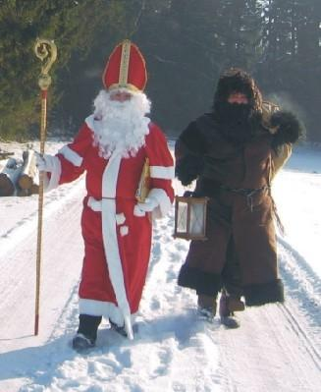
Jetst ist es bald soweit
Es kommt die schöne Nikolauszeit.
Wir stellen ein Lichtlein vor das Haus,
Damit er sehen kann, wo wir zu Haus.

De Kleeschen an den Houseker hunn sech fir den 6.12.2017 an de Kummelsbau ugemellt.
De Kleeschen huet och eng Klengegkeet fir all

an den Houseker eng Rutt.

Och hunn mir desen Dag eise Bazar, wou Dir schonns Kaddoen an Décoratioun kënnt kafen.

